泰州二中2013届高三期初检测语文试题
一、语言文字运用（15分）
1、下列词语中加点的字，每对读音都相同的一组是（ ）（3分）
A．乾坤 虔诚 潜意识 黔驴技穷
B．驽马 颅骨 孺子牛 含辛茹苦
C．殷勤 高擎 电子琴 情有独钟
D．船舷 旋律 咸水湖 悬崖勒马
2、下列各句中，没有语病的一句是（ ）（3分）
A．本报《没有苗圃的园丁》一文，报道了宁夏海原县一位代课教师每月只拿50元工资，在没有校舍的情况下挤出自家一间房坚持办学的感人事迹。
B．古人类学家贾兰坡早期及国家文物局近期分别主持的两项重大考古发现表明，永定河这条天然走廊是“古人类移动的路线”。
C．侵入我国的寒潮的路径，不是每一次都一样的，这要看北极地带和西伯亚的冷空气哪一部分气压最高，我国哪一部分气压最低所决定的。
D．在这次民族联欢节中，举行了各种民族体育比赛，主要有赛马、摔跤、抢花炮、赛歌等，丰富多彩的比赛受到来宾的热烈欢迎。
3、根据下面一段文字，概括出西部地区必须获得“生态补偿”的三点原因。（每点不超过10个字）（4分）
日前，权威部门发布了《中国生态文明地区差异研究》报告。该报告的生态文明水平排名呈现出“东强西弱”的格局。西部地区许多地方被列入国家限制和禁止开发的名单。西部地区的特殊性，决定了其很难走东部地区那样的工业化和城市化道路。西部地区以牺牲传统意义的经济发展为代价，有效维护了国家生态环境安全，必须获得补偿。
（1） （2） （3）
4、根据下列对自然景观描述的排比句式，以人文景观为内容，也写同样的四个句子，要符合句式特点。不超过50个字。（5分）
例句：我们有头顶千年积雪的珠穆朗玛峰，有莽苍广阔的黄土高原，有草树蒙密的西双版纳，有浩浩荡荡的扬子江。

二、文言文阅读（19分）
阅读下面的文言文，完成5—8题。
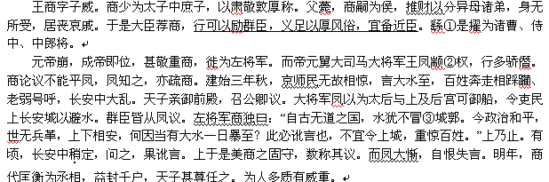初，大将军凤连昏④杨肜为琅邪太守，其郡有灾害十四，已上。商部属按问，凤以晓商曰：“灾异天事，非人力所为。肜素善吏，宜以为后。”商不听，竟奏免肜，奏果寝不下，凤重以是怨商，阴求其短，使人上书言商闺门内事。天子以为暗昧之过，不足以伤大臣，凤固争，下其事司隶。
会日有蚀之，太中大夫蜀郡张匡，其人佞巧，上书愿对近臣陈日蚀咎。曰：“窃见丞相商作威作福，性残贼不仁，天下患苦之。执左道以乱政，诬罔悖大臣节，故应是而日蚀，宜究竟考问。商视事五年，官职陵夷而大恶著于百姓，甚亏损盛德，有鼎折足之凶。臣愚以为尤宜诛讨不忠。”
上素重商，知匡言多险，制曰“勿治”。凤固争之，于是制诏御史：“盖丞相以德辅翼国家，典领百僚，协和万国，为职任莫重焉。今乐昌侯商为丞相，出入五年，未闻忠言嘉谋，而有不忠执左道之辜，陷于大辟。今或言商不以自悔而反怨怼，朕甚伤之。其赦商罪。使者收丞相印绶。”商免相三日，发病呕血薨，谥曰“戾侯”。
(节选自《汉书·王商传》)
【注】①繇，yóu，古同“由”。②颛，zhuān，通“专”，专擅。③冒，覆盖。④连昏：“昏”同“婚”，姻亲。
5、对下列句子中加点的词的解释，不正确的一项是（ ）（3分）
A．有顷，长安中稍定 稍：逐渐
B．商部属按问 按：追究
C．竟奏免肜，奏果寝不下 寝：搁置
D．执左道以乱政，诬罔悖大臣节 悖：荒谬
6、以下各组句子中，全都表明王商不阿附权贵的一组是（ ）（3分）
①商论议不能平凤 ②不宜令上城，重惊百姓 ③上于是美 商之固守，数称其议
④为人多质有威重 ⑤商不听，竟奏免肜 ⑥下其事司隶
A．①④⑥ B．②③⑥ C．①②⑤ D．①③⑤
7、下列对原文有关内容的概括和分析，不正确的一项是（ ）（3分）
A．王商年轻时以严肃恭敬性格忠厚知名，父亲死后，他继承父亲的封爵成为乐昌侯，把财产都分给诸位异母弟弟，自己什么也没留下。
B．王商因为得罪了权臣王凤，王凤就暗地里搜集王商的罪状，但王商清廉，无懈可击，于是王凤就从私生活上做文章来罗织罪名。
C．建始三年秋天，京城老百姓无故惊慌，传言洪水将至，极度混乱。唯独王商坚持认为这是谣言，后经查证，果如其言。王商因此深得皇帝信任。
D．日食发生，时人以为凶相，奸佞张匡趁机归罪王商，汉成帝一听，就罢免了王商的丞相之职，罢相三日后，王商即悲愤而死。
8、把文中画线的句子翻译成现代汉语。（10）
（1）行可以励群臣，义足以厚风俗，宜备近臣。（3分）
（2）凤重以是怨商，阴求其短，使人上书言商闺门内事。（3分）
（3）典领百僚，协和万国，为职任莫重焉。（4分）
三、古诗词鉴赏（10分）
9、阅读下面这首唐诗，然后回答问题。
除夜宿石头驿
戴叔伦
旅馆谁相问？ 寒灯独可亲。一年将尽夜， 万里未归人。
寥落悲前事， 支离笑此身。愁颜与衰鬓， 明日又逢春。
（1）诗歌的首联运用了什么手法？这样写有什么作用？（3分）
（2）“一年将尽夜， 万里未归人”历来为人激赏，称其为“客中除夜之绝唱”（《诗薮》），请你说说其妙处。（3分）
（3）“寥落悲前事， 支离笑此身。”一句中既写到“悲”又提及“笑”，这样写是否矛盾？请结合全诗作简要分析。（4分）
四、名句名篇默写（8分）
10.补写出下列名句名篇中的空缺部分。
（1）鹏之徙于南冥也，水击三千里， 。（《庄子·逍遥游》）
（2）风急天高猿啸哀， 。（杜甫《登高》）
（3） ，相逢何必曾相识！（白居易《琵琶行》）
（4）皇览揆余初度兮， 。（屈原《离骚》）
（5） ，谁家新燕啄春泥。（白居易《钱塘湖春行》）
（6）水何澹澹， 。（曹操《观沧海》）
（7） ，偏信则暗。（司马光《资治通鉴》）
（8）任凭弱水三千， 。（曹雪芹《红楼梦》）
五、现代文阅读：文学类文本（20分）
阅读下面的作品，完成11—14题。
绝 盗
冯骥才
老城区和租界之间那块地，是天津卫最野的地界，人头极杂，邪事横生。在上世纪二十年代，这里一处临街小屋，来了一对青年男女租房结婚。新床新柜，红壶绿盆，漂漂亮亮装满一屋。大门外两边墙垛子上还贴了一双红喜字。结婚的第二天一早，小两口就出门上班。邻居也不知他们姓甚名谁。
事过三天，小两口出门不久，忽然打东边飞也似的来了一辆拉货的平板三轮。蹬车的是个老头子，骨瘦肉紧，皮黑牙黄，小腿肚子赛两个铁球，一望便知是个长年蹬车的车夫。车板上蹲着两个小子，全是十七八岁，手拿木棍、板斧和麻绳。这爷仨面色都凶，看似来捉冤家。
老头子把车直蹬到那新婚小两口的门前，猛一刹车，车上两小子蹦下来，奔到门前一看，扭头对那老头子说：“爹，人不在家，门还锁着呢！”门板上确是挂着一把大洋锁。
老头子登时火冒三丈，眼珠子瞪得全是眼白，脑袋脖子上的青筋直蹦，跳下车大骂起来：“这不孝的禽兽，不管爹娘，跑到这儿造他妈宫殿来了。小二、小三，给我把门砸开！”
应声，那两个小子抡起板斧，把门锁砸散。门儿大开，一屋子新房的物品全亮在眼前。老头子一看更怒，手指空屋子，又跳又叫，声大吓人：“好啊，没心没肺的东西！从小疼你抱你喂你宠你，把你这白眼狼养活成人。如今你娘一身病，请大夫吃药没钱，你一个子儿不给，弄个小妖精藏到这儿享福来。你娘快死啦！你享福？我就叫你享福享福享福！小二、小三！站着干嘛！把屋里东西全给我弄回家去！要敢偏向你们大哥，我就砸折你俩的腿！”
那两个小子七手八脚，把屋里的箱子包袱、被褥衣服抱出来，往车上堆。
邻居们跑出来围观，听这老头子一通骂，才知道那新婚小两口的来历。这种连快死的老娘都不管的白眼狼，自然没人出来管。再说那老头子怒火正旺，人像过年放的火炮，一个劲儿往上蹿，谁拦他，他准和谁玩命！
东西搬得差不多了，那两个小子说：“爹，大家伙抬不动，怎么办？”
老头子一声惊雷落地说：“砸！”跟手一通乱响，最后玻璃杯子打屋里也扔了出来，这才罢手。老头子依旧怒气难消，吼一句：“明儿见面再说！”便扬长而去。
门儿大敞开没人管，晾了一整天。邻居们远远站着，没人上前，可谁也没离开。等着那小两口回来有戏看。
下晌，新婚的小两口打西边有说有笑地回来。到家门口一看，懵了。过去问邻居，一直站在那里的邻居反而纷纷散开。有位大爷出来说话，显然他对这不尽孝心的年轻人不满，朝新郎说道：“早上，你爹和你兄弟们来了，是他们干的。你回你爹妈那儿去看看吧！”
新郎一听，更懵。忽然禁不住大声叫道：“我哪还有爹呀！我三岁时爹就死了，我娘大前年也死了。只一个姐姐嫁到关外去，哪来的兄弟？”
“嘛！”大爷一惊。可早上的事真真切切，一时脑筋没转过来，还是说：“那明明是你爹呀！”
小两口赶紧去局子报案。但案子往下足足查了十年，也没找到他们那个“爹”。
天津卫的盗案千奇百怪，这一桩却数第一。偷盗的居然做了人家的“爹”；被盗的损失财物不说，反当了“儿子”，而且还叫人哑巴吃黄连——有苦说不出来。若是忍不住跟人说了，招不来同情，反叫人取笑，更倒霉。多损，多辣，多绝——多邪！
（选自《微型小说选刊》2012年第5期）
11、本文以“绝盗”为题目，根据全文简要分析“绝”在何处。（4分）
12、小说多处运用细节描写刻画人物形象，请任选一处加以赏析。（4分）
13、这篇小说多处设置伏笔，请列举其中两处，并分析其作用。（6分）
14、有人说文章最后一段可以删掉，你觉得呢？请结合文章谈谈你的看法。（6分）
六、实用类文本阅读（18分）
阅读下面的文字，回答15-17题。
绝顶聪明与额外愚蠢 陈子展
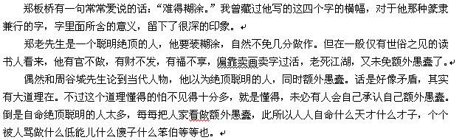
老子说：“大智若愚，大巧若拙。”他还教训孔子道：“良贾深藏虚，君子盛德容貌若愚。”他要孔圣人去掉一点骄气。孔子毕竟是圣人罢，他自愧浅薄，以为老子高深莫测，把老子比做一条龙。自然，龙是被人家作为一种神物，同时它也被人家认做一种聋虫。据说聋字从耳，龙耳，本是形声字，却又兼有意义，说是龙没有耳朵，拿角来听的，这就可见龙顶聪明，可以比做圣人，又顶不聪明，连耳朵都没有，真可算得是一种聋虫了。拿这东西来比喻老子，真是再好没有了。孔子既然到过老子那里，登过龙门，他也就沾了一点龙气，学了一点乖。他虽然不肯学像神龙一样的老子，见头不尾，逃开这个人间，出关而去，不知去向，可是他在当时能够鬼混过去，做三千弟子七十二贤人的大龙头，还得被人家称做圣人，他是懂得神龙变化、左右逢源之法的。他有时做圣人，有时又做蠢物。他称赞宁武子“邦有道则智，邦无道则愚”，他自己也会看风使舵，绝顶聪明额外愚蠢兼而有之，此所以有人恭维他是“圣之时者也”!孔子难学又最好学，所以自古以来圣人之徒最多。
是学孔子又智又愚，时时变化的哲学(文言叫做中庸之道)好，还是学老子原来是上智，偏偏要做下愚的好?当代不是没有圣人，不是没有绝顶聪明像老子孔子一流的人，好歹由他自择。至于在下呢，孔子既不学，老子学不到，原是额外愚蠢的人，安分守己，还是额外愚蠢的好吧。
（选自1935年良友图书印刷公司版《人间随笔》，有删改）
15、文章开篇从郑板桥写起，有何作用？请简要分析。（6分）
16、文中为什么说“孔子难学又最好学”？（6分）
17、文末画线的句子表明了作者怎样的人生态度？（6分）
七.作文（70分）
18.请以“坚守的价值”为题，写一篇不少于800字的文章。要求：1.立意自定，2.角度自选，3.除诗歌外，文体不限。

答案：
1、A
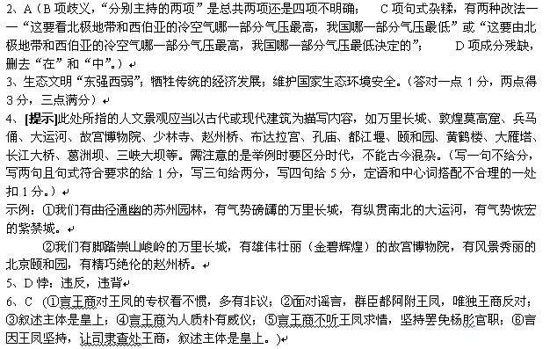7、D (成帝并非在听张匡所言之后就罢免王商，乃王凤“固争之”的结果)
8、（1）品行可以勉励群臣，仁义足以使风俗淳厚，应该充任为皇帝身边的近臣。（“励”“厚”“备”各1分）
（2）王凤更因此怨恨王商，私下里搜求王商的短处，派人上书揭发王商的家庭隐私。（“重”“阴”“言”各1分）
（3）（丞相）总领百官，协同调和各个封国，作为职责没有比它更重要的了。（补出主语1分，“典领”“协和”各1分，“重焉”补出介词“于”1分）
9、（1）“谁相问”，用设问的语气（1分），交代诗人的处境。这两句写出诗人长夜枯坐，举目无亲的孤独（1分），这样写更能鲜明突出诗人除夕之夜的凄苦、寂寞之情。（1分）
（2）这两句形象地写出诗人身处异地，与家人远隔万里的难堪处境（1分）。其中“一年将尽”“万里未归”构成对仗，把悠远的时间感、广漠的空间感，对照并列在一起，自有一种意绪茫茫、百感交集的情思。（2分）
（3）不矛盾（1分）。前事可悲，今复可笑（1分）。诗人“悲”的是往事不堪回首，而这“笑”字包含着对自我的嘲笑，也包含着对现实无奈的苦笑（1分），其中蕴含着诗人对不合理现实的愤慨不平。这一“悲”一“笑”极为伤感。（1分）
10、（1）鹏之徙于南冥也，水击三千里，抟扶摇而上者九万里。（《庄子·逍遥游》）
（2）风急天高猿啸哀，渚清沙白鸟飞回。（杜甫《登高》）
（3）同是天涯沦落人，相逢何必曾相识！（白居易《琵琶行》）
（4）皇览揆余初度兮，肇锡余以嘉名。（屈原《离骚》）
（5）几处早莺争暖树，谁家新燕啄春泥。（白居易《钱塘湖春行》）
（6）水何澹澹，山岛竦峙。（曹操《观沧海》）
（7） 兼听则明 ，偏信则暗。（司马光《资治通鉴》）
（8）任凭弱水三千， 我只取一瓢饮 。（曹雪芹《红楼梦》）
11、（1） 设计的“局”绝 （2） 偷盗的人绝 （3） 案件始终未破，成为绝案（每点2分，答出两点并作合理分析即可；满分4分）
12、第二段的肖像描写，写出了老头子的老辣凶悍；第四段的神态动作语言描写，表现了老头子的演技高超（每条2分，请酌情赋分；答其他细节描写言之成理也可）
13、开头写故事发生地“人头极杂，邪事横生”，暗示故事没有看到的那么简单；开头写青年男女刚刚搬来，“邻居也不知他们姓甚名谁”，为下文邻居们袖手旁观埋下了伏笔；老头子三人“面色都凶”为下文揭示三人身份埋下伏笔。（6分，每点3分，答出两点即可）
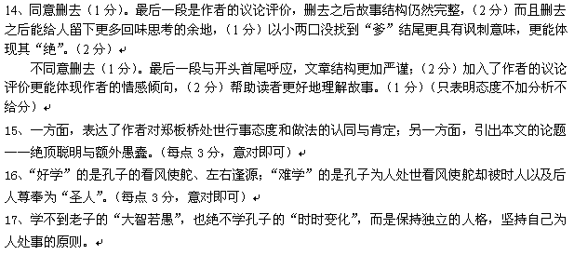
【参考译文】
王商字子威。王商年轻时担任太子中庶子，以严肃恭敬性格忠厚知名。父亲死后，王商继承父亲的封爵成为乐昌侯，他推让财产，把财产都分给诸位异母弟弟，自己什么也没留下，守孝期间悲伤衰戚。于是大臣向朝廷推荐说王商的品行可以勉励群臣，仁义足以使风俗淳厚，应该提拔为皇帝身边的近臣。因此提升为诸曹、侍中、中郎将。
元帝驾崩后，成帝继位，很敬重王商，改任左将军。而成帝的大舅大司马大将军王凤独揽大权，行为多骄傲过分。王商论议朝臣时对王凤有不平之语，王凤知道这事后，也疏远了王商。建始三年秋天，京城老百姓无缘无故地惊慌起来，传言洪水就要来了，百姓奔走，相互踩踏，老弱者哭天喊地，长安城中非常混乱。皇帝亲自驾驾临前殿，召集公卿们商议此事。
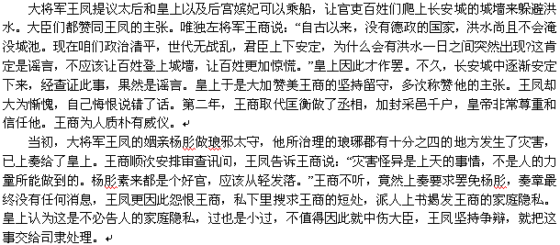
恰好出现日食，太中大夫蜀郡人张匡，为人奸佞机巧，给皇上写信，希望能给朝中大臣讲讲造成日食的原因。张匡说：“我认为丞相王商作成作福，性情残忍狠毒，毫不仁慈，天下人都以他为祸患和痛苦。王商实行歪门邪道来扰乱朝政，以不实之词欺骗人，违背了大臣应有的节操，所以应验这点而发生了日食，应当追究拷问。王商任职五年，吏治衰败而恶行显露在百姓的面前，很是损害皇上的大德，有九鼎断足的凶兆。我认为尤其应该惩处不忠之臣。”
皇上向来敬重王商，知道张匡说话多半阴险，下命令说“不应查处”。王凤又坚持争辩，于是皇上只有诏令御史：“丞相应该以德行来辅佐皇上，总领百官，协同调和各个封国，作为职责没有比它更重要的了。现在乐昌侯王商身为丞相，任职五年，没有听过他的诚恳的劝告和良好的计谋，却有行为不忠、施行邪道的罪过，身犯死罪。现在有人告发王商不因此自己悔过却反而心怀怨恨，我很伤心。赦免王商的罪过。使者去没收他的丞相印信。”王商被免除宰相后三天，疾病发作吐血而死，谥号“戾侯”。

